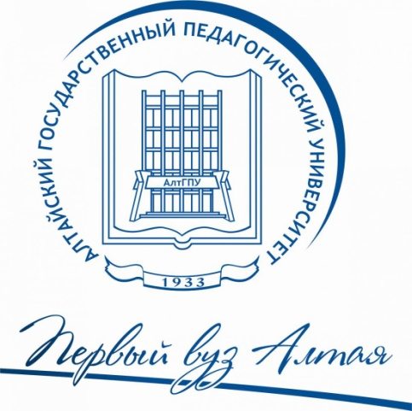
Министерство просвещения
Российской Федерации
Федеральное государственное бюджетное образовательное учреждение высшего образования
«Алтайский государственный педагогический университет»

Информационное письмо

Уважаемые коллеги!

В рамках реализации плана основных мероприятий, посвященных Году науки и технологий в Российской Федерации, ФГБОУ ВО «АлтГПУ» объявляет открытый Конкурс студенческих научно-исследовательских работ и инновационных проектов.
Целью Конкурса является создание организационных и социально-экономических условий для раскрытия творческих способностей и воспитания студенческой молодежи, стимулирование научно-исследовательской и инновационной деятельности обучающихся, интеграция науки и образования.

Конкурс проводится с 05 апреля по 12 мая 2021 г.:
– 05 апреля – 30 апреля 2021 г. – прием конкурсных работ;
– 04–12 мая 2021 г. – экспертиза конкурсных работ.

В 2021 году определены следующие направления Конкурса:
1. Конкурс научно-исследовательских работ по направлениям:
– психолого-педагогические науки;
– социально-экономические науки;
– естественные и математические науки;
– гуманитарные науки.

2. Конкурс инновационных (предпринимательских) проектов «Яблоко Ньютона» по направлениям:
– социальное предпринимательство (организация детских и молодежных кружков, секций, студий, культурно-просветительской деятельности в театрах, школах-студиях, творческих мастерских; содействие вовлечению в социально-активную и волонтерскую деятельность молодежи);
– предпринимательство в области образования (предоставление образовательных услуг; содействие профессиональной ориентации и трудоустройству);
– предпринимательство в области туризма, физической культуры и массового спорта.

К участию в Конкурсе приглашаются студенты, обучающиеся по программам бакалавриата, специалитета и магистратуры.
Автор может подать для участия в Конкурсе не более одной работы по каждому виду Конкурса. На Конкурс принимаются законченные научные работы и проекты на русском языке, самостоятельно выполненные одним автором, ранее на данный Конкурс не представленные, а также неопубликованные.
Работы должны быть оформлены в соответствии с требованиями Положения о конкурсе студенческих научно-исследовательских работ и инновационных проектов федерального государственного бюджетного образовательного учреждения высшего образования «Алтайский государственный педагогический университет» https://www.altspu.ru/about_the_university/normativnaya-baza/doc/10065/.
Поданные на Конкурс работы проходят проверку на антиплагиат, не рецензируются и не возвращаются.

Условия участия в Конкурсе:
Для участия в Конкурсе в адрес Оргкомитета Конкурса необходимо до 30 апреля 2021 года отправить заявку, включающую:
– анкету участника Конкурса (форма прилагается) в формате *.doc / *.doсx;
– научно-исследовательскую работу / инновационный (предпринимательский) проект, (требования к оформлению прилагаются) в формате *.doc/*.doсx;
– рекомендацию научного руководителя, подписанную и заверенную печатью организации, в формате *.pdf.

Полный пакет документов для участия в Конкурсе присылается в адрес Оргкомитета по электронной почте: science@altspu.ru с темой письма «Конкурс НИРС» или «Яблоко Ньютона», название файла – фамилия автора.
Организационный комитет оставляет за собой право отклонения материалов, не соответствующих тематике Конкурса и требованиям к оформлению.

Организационный взнос за участие в Конкурсе не взимается.

По всем возникающим вопросам обращаться по электронной почте science@altspu.ru или по тел. (3852) 205-409 к канд. филол. наук, доценту, начальнику научного отдела ФГБОУ ВО «АлтГПУ» Сухотериной Татьяне Павловне.

Приложение 1.

Анкета участника конкурса

Сведения об авторе

Ф.И.О.____________________________________________________________________

Место учебы (университет / факультет / институт / номер группы)_________________
__________________________________________________________________________

Контактная информация (тел., эл.почта)________________________________________

Сведения о работе

Название__________________________________________________________________

Направление конкурса______________________________________________________

Сведения о научном руководителе
Ф.И.О.____________________________________________________________________

Место работы______________________________________________________________

Должность________________________________________________________________

Ученая степень, ученое звание________________________________________________

Контактная информация (тел., эл.почта)________________________________________

Дата___________

Приложение 2.

ОБРАЗЕЦ ОФОРМЛЕНИЯ НАУЧНО-ИССЛЕДОВАТЕЛЬСКОЙ РАБОТЫ

Иванов И.И., студент 4 курса филологического факультета
Алтайский государственный педагогический университет
г. Барнаул

ФОРМИРОВАНИЕ НАЧИТАННОСТИ И РАЗВИТИЕ ЧИТАТЕЛЬСКОГО ИНТЕРЕСА МЛАДШИХ ШКОЛЬНИКОВ ВО ВНЕУРОЧНОЙ ДЕЯТЕЛЬНОСТИ

Аннотация:
Ключевые слова:

I.I. Ivanov

FORMATION OF READINESS AND DEVELOPMENT OF READING INTEREST OF YOUNGER SCHOOLCHILDREN IN EXTRACURRICULAR ACTIVITY

Abstract:
Keywords:

Текст тексттексттексттексттексттексттексттексттексттексттексттекст [2, с. 286].

Библиографический список

- Азимов, Э. Г., Щукин, А. Н. Новый словарь методических терминов и понятий (теория и практика обучения языкам) / Э. Г. Азимов, А. Н. Щукин. – Москва : Издательство ИКАР, 2009. – 448 с.
- Светловская, Н. Н. Обучение детей чтению: Практическая методика : учеб. пособие для студ. пед. вузов / Н. Н. Светловская, Т. С. Пиче – Оол. – Москва : AcademiA, 2001. – С. 286.
- Соловьева, Ю. И. Традиции семейного чтения как фактор духовного развития ребенка // Вестник ПСТГУ. Серия IV: Педагогика. Психология. 2005. – Вып. 1. – С. 66–74.
- Требования к учебно-методическому обеспечению дисциплины : [сайт]. – URL: https://studref.com/314893/pedagogika/trebovaniya_metodicheskomu_obespecheniyu (дата обращения: 30.03.2021)

Приложение 3.

ОБРАЗЕЦ ОФОРМЛЕНИЯ
ИННОВАЦИОННОГО (ПРЕДПРИНИМАТЕЛЬСКОГО) ПРОЕКТА

Иванов И.И., студент 4 курса филологического факультета
Алтайский государственный педагогический университет
г. Барнаул

АУДИОГИД «НАШ АЛТАЙ»

Текст тексттексттексттексттексттексттексттексттексттексттексттекст

